**Информация к проекту решения по заявлению:**

**1.15 ООО «АКД-Мета»**

**Земельный участок:**

кадастровый номер **54:35:071110:41**;

местоположение:обл. Новосибирская, г. Новосибирск, **р-н. Октябрьский**, ул. Лескова;

площадь 48338 кв.м.;(планшет 1891, 1892, 1949, 1950).

**Зонирование:** Зона застройки жилыми домами смешанной этажности (Ж-1), Подзона застройки жилыми домами смешанной этажности различной плотности застройки (Ж-1.1)

**Заявленные требования:** *в части уменьшения предельного минимального количества машино-мест для стоянок индивидуальных транспортных средств для объектов капитального строительства в границах земельного участка с 1267 машино-мест до 959 машино-мест в границах земельного участка*

**Обоснование согласно заявлению:** *в связи с тем, что конфигурация земельного участка, инженерно-геологические характеристики и наличие инженерных сетей являются неблагоприятными для застройки*

**Планируется: завершение строительства многоквартирных средне- и многоэтажных домов с помещениями общественного назначения**

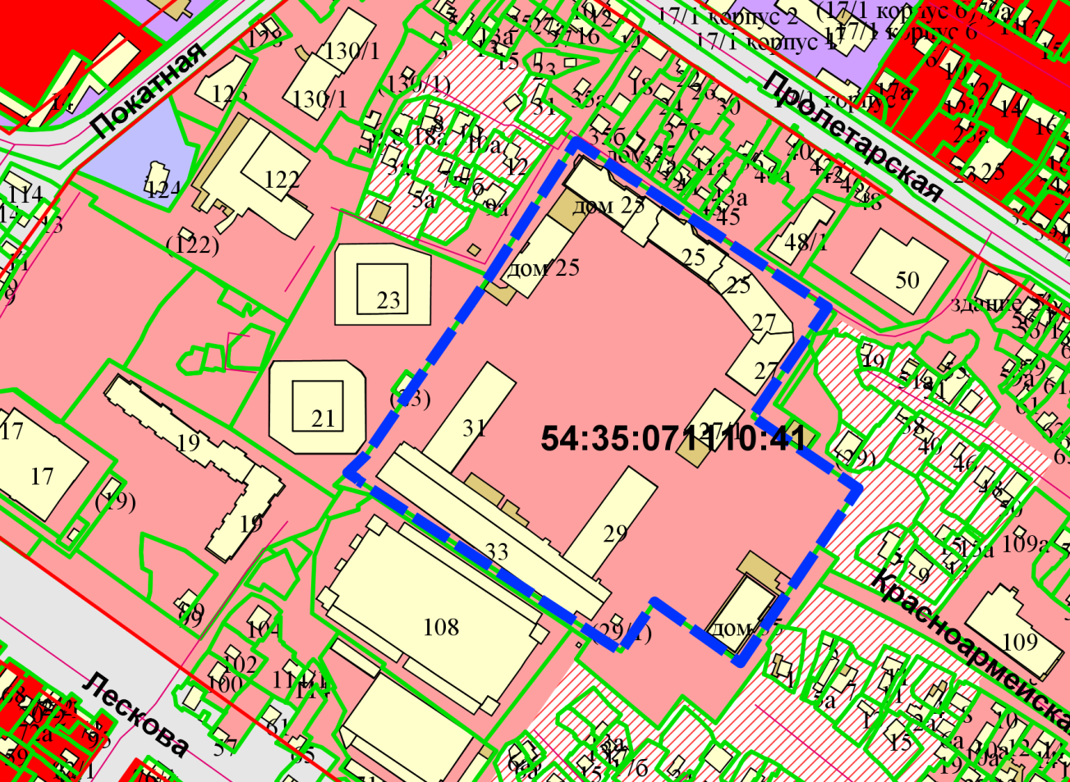

**Ж-1.1**

Приложения к заявлению: